

MISSIONE BILATERALE DI ASSISTENZA E SUPPORTO IN LIBIA

*Il Comandante*



|  |  |  |
| --- | --- | --- |
| Prot. Nr.: _____________ |  |  |
| Allegati: _____________ |  |  |
| Annessi: _____________ |  |  |

**OGGETTO: RAPPORTO SULLA SITUAZIONE – FEBBRAIO 2023.**

1. **SITUAZIONE GENERALE**

Non ci sono variazioni della situazione generale rispetto a quanto riportato nel RAPPORTO precedente.

Il 27 febbraio l'inviato delle Nazioni Unite in LIBIA Abdoulaye BATHILY ha pronunciato un discorso al Consiglio di sicurezza delle Nazioni Unite nel quale ha ammonito la Camera dei Rappresentanti (CdR) e l’Alto Consiglio di Stato (ACS), incapaci di concordare una base costituzionale, ad adoperarsi per tenere le elezioni. BATHILY ha proposto l’istituzione di un gruppo direttivo di alto livello per la LIBIA, che riunirà tutte le parti interessate libiche rilevanti, compresi i rappresentanti delle istituzioni politiche, leader tribali, le organizzazioni della società civile, gli attori del comparto sicurezza, le donne e i rappresentanti dei giovani, uniti per agevolare l’adozione di un quadro giuridico che permetta di condurre il Paese alle elezioni entro il 2023.

La CdR e l’ACS vedono il comitato direttivo come una minaccia al loro potere e alla loro influenza nella politica libica, questo probabilmente costringerà entrambi a lavorare insieme per mostrare i progressi sulla legge elettorale al fine di minare la proposta dell'UNSMIL.

1. **SITUAZIONE PARTICOLARE**
2. **TRIPOLI**

Nel mese di febbraio, a TRIPOLI ha continuato a manifestarsi il riaffiorare sporadico di tensioni tra gruppi armati, in particolare nel sobborgo sud-orientale di TAJURA. Questi eventi testimoniano la costante atmosfera conflittuale che domina le relazioni tra i gruppi armati nell'area della Grande TRIPOLI. Il motivo di questi scontri e mobilitazioni è spesso poco chiaro ma di frequente anche legato a questioni di controllo territoriale e atti di ritorsione. Le schermaglie a TAJURA hanno anche ricordato la potenziale instabilità dell'area e l'impatto che queste tensioni possono avere sulla sicurezza e sui movimenti quotidiani dei civili e del personale nazionale presente nell'area.

In TRIPOLITANIA si sono evidenziati quattro principali spot di conflittualità inter-miliziana. Nello specifico:

• tra il 9 e il 10 febbraio, a TRIPOLI (nel quartiere orientale di TAJURA), si sono verificati scontri tra miliziani appartenenti alla katiba Martiri di SABRIYAH e altri riferibili alla katiba AL BUGRA. La contrapposizione ha provocato la temporanea chiusura del vicino aeroporto di MITIGA e il dirottamento dei voli verso MISURATA;

• l’11 febbraio, Unità misuratine hanno chiuso la rotabile costiera nell’area di DAFNIYAH per protestare contro il mancato pagamento degli stipendi da parte del GUN. Il 16 febbraio, le stesse milizie hanno rimosso i blocchi e riaperto la strada;

• tra il 20 e il 21 febbraio, ad AL AJAILAT (località sita circa 75 km ad ovest di TRIPOLI), si sono verificati scontri tra Unità riconducibili al Ministero dell’Interno e altre appartenenti al Ministero della Difesa. Il confronto si sarebbe innescato a causa dell’arresto di alcune persone ricercate;

• il 27 febbraio, nell’area di ZAWIYAH (località sita circa 40 km ad ovest di TRIPOLI), si sono verificati scontri tra alcune Unità riconducibili al Ministero dell’Interno e altre al Ministero della Difesa. Il confronto, sviluppatesi a seguito del rapimento di un miliziano, avrebbe provocato due morti e alcuni feriti.

1. **MISURATA**

Anche a febbraio l’azione politica all’interno della municipalità di MISURATA è stata orientata prioritariamente alle attività sociali ed infrastrutturali, con particolare attenzione al rifacimento dell’asfaltatura delle strade ed alle condutture fognarie.

Sempre in fermento, le attività commerciali e i collegamenti aeroportuali, viene registrato l’annuncio dell’apertura di nuove tratte internazionali (voli MISURATA–MALTA-BERLINO operati dalla compagnia aerea libica MedSky).

Proseguono le attività di bonifica degli UXO. Nel mese di febbraio sono stati fatti brillare, in due aree designate nella periferia della municipalità di MISURATA, ingenti quantitativi di materiale bellico e ordigni esplosivi risalenti alla guerra civile rinvenuti e accantonati durante i lavori di ripristino delle infrastrutture e di manutenzione della rete stradale. La notizia è stata accolta favorevolmente da parte della popolazione locale.

E’ inoltre degno di nota che il contingente turco, di stanza dentro il sedime aeroportuale a MISURATA, è al momento ridimensionato, approssimativamente il 50% del personale ha fatto rientro in Madrepatria per l’emergenza terremoto.

Al momento si può comunque confermare che MISURATA ha un livello di sicurezza generalmente buono e non si hanno evidenze di possibili atti ostili nei confronti dei militari italiani. Nel periodo in esame non si segnalano infatti, nell’area di competenza, disordini sociali che possano avere un impatto sulla sicurezza del DMM.

1. **ATTIVITÀ SVOLTA DA MIASIT**
2. **Key Leader Engagement (KLE)**
3. COM MIASIT

Il periodo è iniziato con la **visita del CSM del COVI, Amm. Div. Valter ZAPPELLINI** e il CRSO, **Gen. D. Domenico CIOTTI**, programmata da tempo, allo scopo di effettuare alcuni *key leader* *engagement* per dare continuità alle relazioni con gli *stakeholder* della controparte, verificare lo stato della riconfigurazione della Missione sia dal punto di vista logistico sia dall’orientamento dell’attività di cooperazione e verificare lo stato di avanzamento del progetto di ridislocazione/risistemazione del comando MIASIT di TRIPOLI ed il trasferimento del contingente di MISURATA presso il nuovo compound (la cosiddetta Pal. ‘C’).

*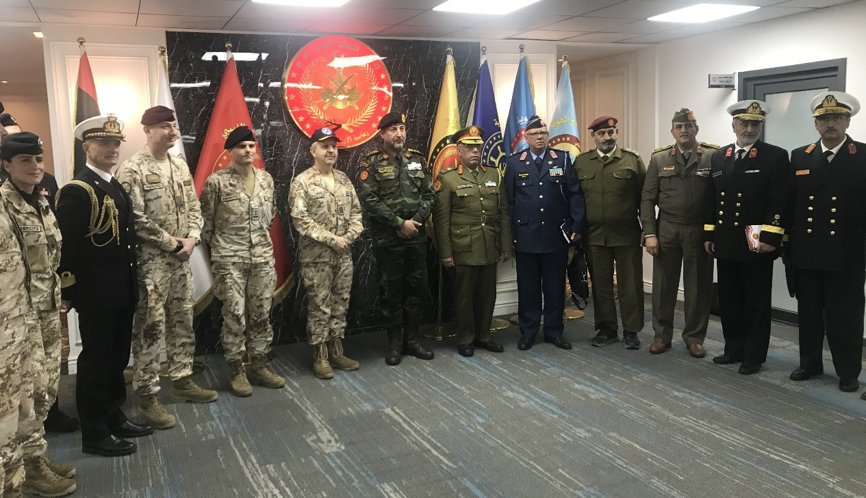La delegazione guidata dal CSM del COVI, Amm. Sq. Valter ZAPPELLINI, posa con la controparte libica nelle foto di rito scattate alla conclusione dell’office call con il Maj. Gen. HADDAD. TRIPOLI, 31JAN23. Foto MIASIT.*

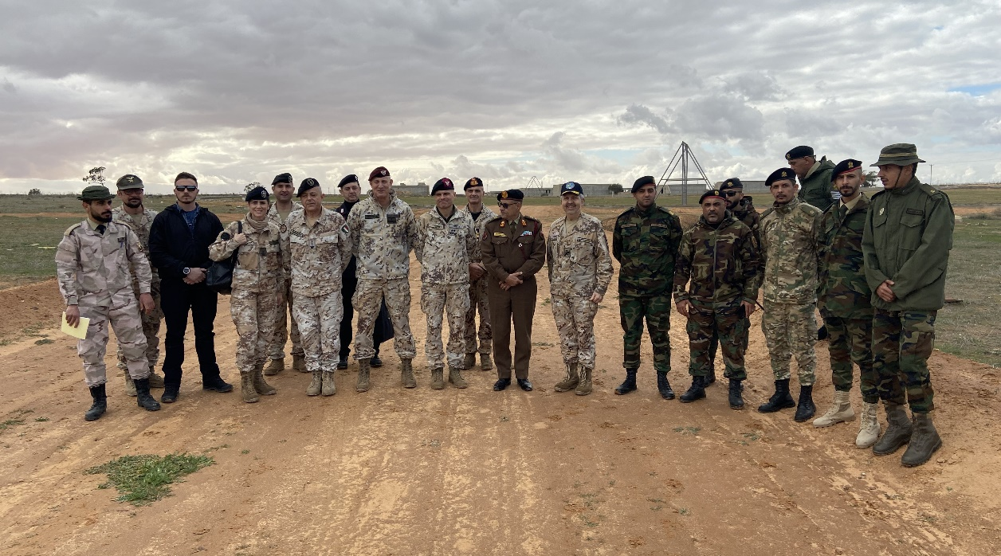Il 31 gennaio, a TRIPOLI, la delegazione ha incontrato il CHOD, **Maj. Gen. HADDAD** e i rappresentanti di ogni Forza Armata libica, il Capo di Gabinetto, **Gen Jibril ALSHTEWI** mentre, il 1 febbraio, a MISURATA, presso le rispettive sedi, sono stati svolti dei meeting con il Comandante della *Counter Terrorism Force*, **Maj. Gen. AL ZAIN**, il Comandante della Regione Militare Centrale, **Maj. Gen. MOUSA** e il Comandante dell’Accademia Aeronautica **Maj. Gen. EGSABAAT**. I temi trattati hanno spaziato dalla necessità di

*La survey della delegazione del CSM del COVI si è conclusa con la visita al Centro Addestramento Avanzato della Regione Militare Centrale dove verranno svolti alcuni dei corsi basici di fanteria previsti dal PDC. MISURATA, 01FEB23. Foto MIASIT*

formalizzare gli accordi bilaterali ed i *Technical Agreement* che devono necessariamente governare le attività di cooperazione, il coordinamento delle stesse, la questione dei visti, le donazioni di materiali, la rimodulazione e il trasferimento del DMM (per il dettaglio degli argomenti trattati si rimanda al resoconto degli incontri).

*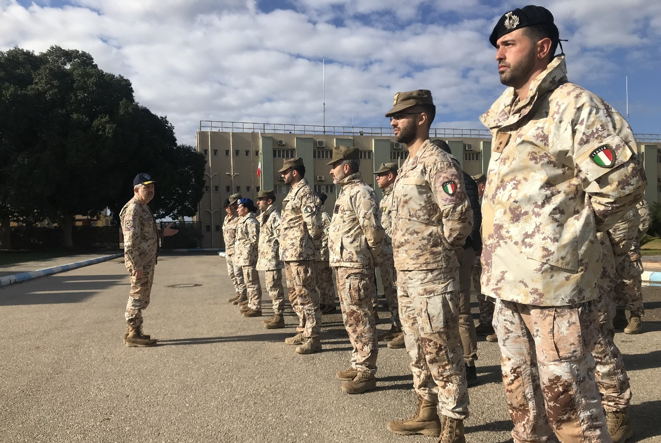Il CSM del COVI, Amm. Div. Valter ZAPPELLINI saluta il personale del Distaccamento MIASIT di MISURATA (DMM). Il DMM è in procinto di essere trasferito nel nuovo compound, attualmente in corso di completamento, per consentire il rilascio delle strutture dell’ex-Field Hospital agli usi istituzionali dell’Accademia Aeronautica libica. MISURATA, 01FEB23. Foto MIASIT.*

seguenti si sono succeduti brevi ma efficaci incontri tra COM MIASIT e diversi *Key Leader*, *target* della cooperazione bilaterale, tenuti a margine di altre attività istituzionali programmate, per coordinare al meglio il forte incremento qualitativo e quantitativo dell’offerta addestrativa di MIASIT, specialmente nell’area di MISURATA, in ottemperanza alle disposizioni ricevute dal COVI.

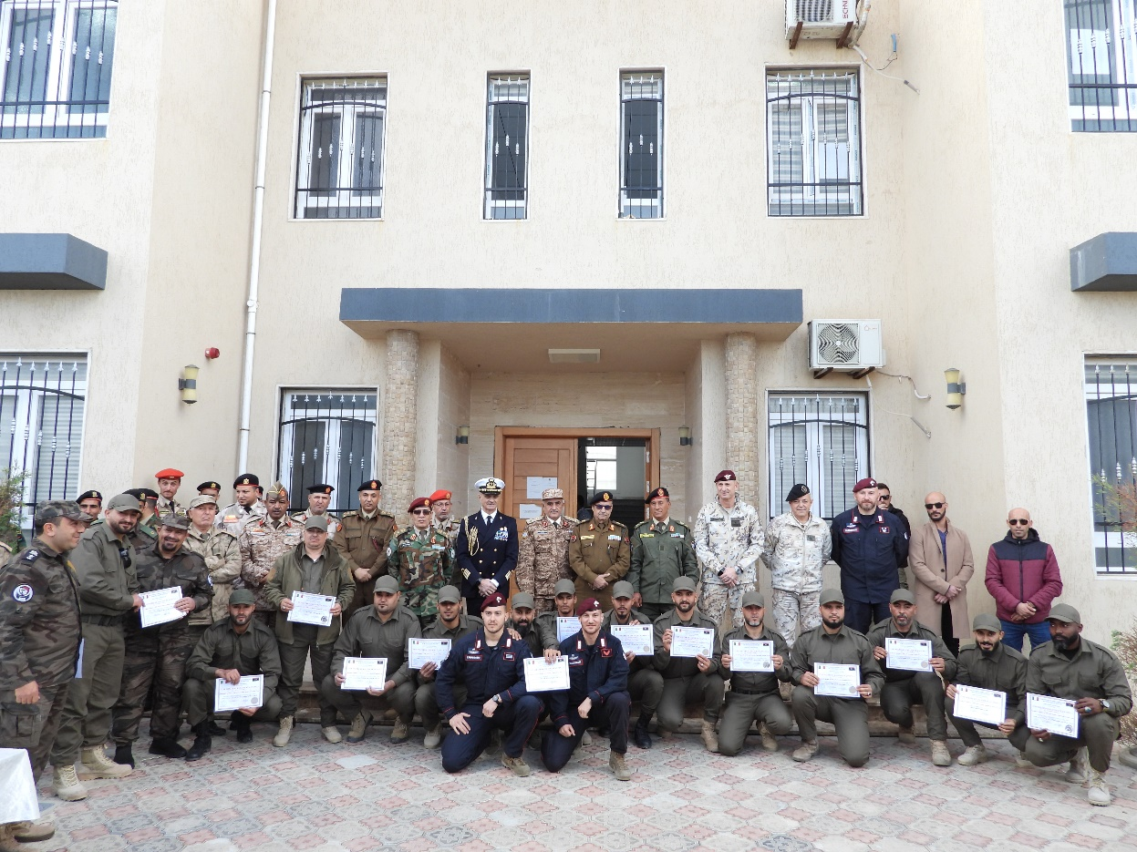

*La dimostrazione finale di alcune delle capacità acquisite dai discenti della CTF, Military Intelligence e Air Defense, risultati idonei al corso di scorta a VIP, ha suscitato molto interesse tra le autorità intervenute. MISURATA, 06FEB23. Foto MIASIT.*

Il 6 febbraio a MISURATA si è concluso il corso di scorta a VIP con una dimostrazione delle capacità acquisite dai discenti, svolta alla presenza delle autorità militari locali. L’attività ha suscitato un notevole interesse nella controparte (Gen. AL ZAIN) generando la richiesta di un corso avanzato e la reiterazione immediata del corso basico a cui si è deciso di dar seguito con lo stesso MTT presente in T.O.. Nella stessa occasione è stata perfezionata la pianificazione della **prima iniziativa espressamente rivolta a personale femminile** della CTF (unico ambito delle F.A. libiche fattivamente attivo in tal senso), consistente in un corso basico di primo soccorso, condotto con personale sanitario in organico a MIASIT che è passato in esecuzione immediata nei giorni successivi.

L’8 febbraio **è stata consegnata la seconda aula didattica** realizzata e **donata** dalla Missione al costituendo **Centro di Eccellenza del Dipartimento del Genio Militare di TRIPOLI**.

Dall’incontro con il capo Dipartimento Maj. Gen. SHLEBAK, condotto a margine della cerimonia di cessione, sono emersi alcuni temperamenti sulle iniziative di prevista esecuzione dovuti in parte all’incertezza della dislocazione e sistemazione definitiva del Dipartimento del Genio e la gestione delle attività dell’MTT Genio ‘stanziale’ sia su TRIPOLI sia su MISURATA.

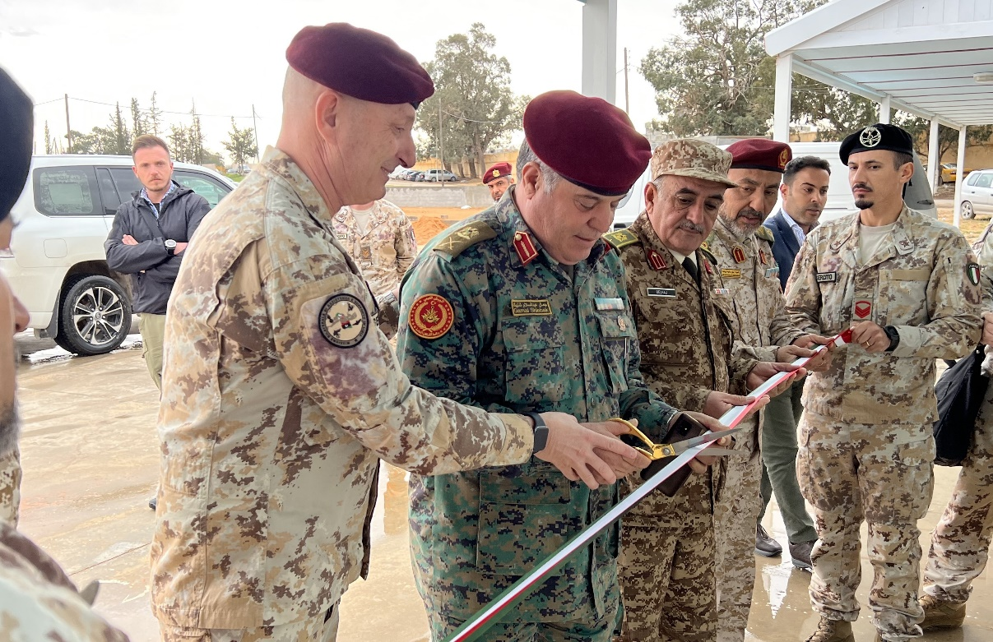

*COM MIASIT e il Capo Dipartimento del Genio Militare, Maj. Gen. SHLEBAK, tagliano il nastro alla cerimonia di consegna della seconda aula didattica realizzata e donata dall’ITALIA per il costituendo Centro di Eccellenza del Genio di TRIPOLI. In poco più di 3 anni, gli MTT del Genio costituiti in seno a MIASIT hanno formato o aggiornato circa 200 specialisti, sviluppato programmi di formazione attagliati alle specifiche esigenze della training audience e realizzato strutture addestrative e funzionali a supporto delle attività del genio, costruendo capacità e lasciando un impronta indelebile nel modo in cui la controparte gestisce quotidianamente le attività di bonifica del territorio. TRIPOLI, 08FEB23. Foto MIASIT.*

**Le attività condotte a favore del Genio rappresentano la percentuale più alta del complesso della cooperazione condotta in LIBIA** e il percorso di formazione proposto è ritenuto più completo rispetto a quanto offerto, ad esempio, dai turchi, storicamente più coinvolti nell’addestramento del Genio libico con percorsi formativi che però mancano della formazione sanitaria di primo soccorso fondamentale per il completamento del pacchetto capacitivo.

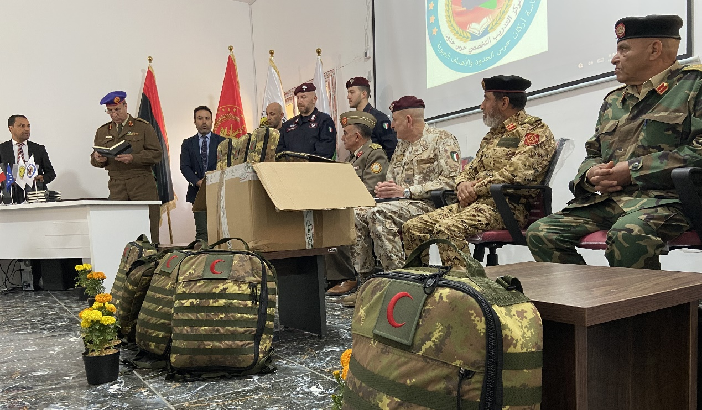Il 19 febbraio a TRIPOLI si è tenuta la **consegna di materiali sanitari donati** dall’ITALIA alla ***Libyan Border Guard* (BG)**.

*COM MIASIT e il Gen. SHARADA presiedono la cerimonia di consegna di zaini da Soccorritore Militare e i kit di Autosoccorso per il personale della Border Guard. La donazione di materiali sanitari specifici, a corredo della formazione erogata, consente di impiegare immediatamente il personale negli ambiti e per i compiti previsti. TRIPOLI, 19FEB23. Foto MIASIT.*

Supportato dal suo proattivo Responsabile dell’Addestramento, Gen. DAKEEL, il **Maj. Gen. Nooreddin SHARADA** ha trattato le attività previste dal PDC 2023 (tra cui i corsi *Land Navigation, Anti Riot* e di Comando & Controllo di prossimo avvio). Successivamente ha accompagnato COM MIASIT in una breve visita del Centro Addestramento della BG, (l’ex carcere di ABU SALIM) ancora in corso di ristrutturazione, con cui si è conclusa la visita. Nello stesso periodo la Missione ha curato il trasporto verso la LIBIA di attrezzature e strumentazione biomedicale rendendo possibile una donazione di materiali sanitari offerti da EUBAM alla BG.

Il 20 febbraio, a MISURATA, il COM MIASIT ha incontrato con il Gen. AL ZAIN le frequentatrici del citato corso di Primo Soccorso femminile per dare la giusta rilevanza a

questa importante iniziativa della CTF, vera *milestone* nel contesto libico.

Inoltre è stata confermata l’erogazione di un corso di Scorta VIP Avanzato mentre è stata differita alla conclusione del *Ramadan* lo svolgimento del corso Artiglieria dedicato alla CTF, impiegando l’MTT Artiglieria attualmente impegnato nell’erogazione di corsi a favore della Regione Militare Centrale.

Nel corso di un altro KLE sono stati definiti con il Gen MOUSA i programmi del Corso Basico di Fanteria e del Genio, necessari per omologare la formazione proposta in seno alla Difesa libica. In questa occasione il Gen. MOUSA ha informato COM MIASIT di essere stato preso in considerazione dal CHOD per la presidenza del CMC e di essere in attesa delle determinazioni delle S.A..

Il 22 febbraio si è tenuta la VTC di coordinamento periodica del Comitato Militare di Coordinamento, dove sono stati trattati i temi ancora aperti della firma del T.A. delle F.S., la riunione del Comitato Supremo di Cooperazione, la finalizzazione delle note verbali relative alla reciproca protezione legale del personale militare, il coordinamento delle attività addestrative dell’Operazione Mare Sicuro (OMS), le visite al CAPAR e i corsi al COESPU. Degno di nota l’intervento conclusivo di COM MIASIT che ha esposto il paradigma che **“alla disponibilità dei visti corrisponde l’afflusso dei team di addestratori e la conduzione delle attività di cooperazione”** (per il dettaglio degli argomenti trattati si rimanda al resoconto della riunione).

A margine delle interlocuzioni con la controparte relative alle attività di cooperazione, il 16 febbraio si è tenuto un incontro con il proprietario del PEACOCK Resort, **Sig AL QALLAL**, per chiarire alcuni aspetti non ancora ben definiti, relativi alla conclusione della negoziazione condotta nei mesi precedenti. Dal colloquio sono emersi dei nuovi elementi che **fanno presagire l’indisponibilità di alloggio per il contingente italiano a partire dalla tarda primavera di quest’anno.**

1. DMM

NSTR

1. **Formazione**

Per quanto attiene ai corsi di formazione del mese di Febbraio 2023, si registra la cancellazione del corso “Force Protection – SME 21” di previsto svolgimento dal 20 al 24 febbraio presso il “Centro Supporto del Genio alla Protezione delle Forze” in ROMA, a causa della mancata emissione del relativo decreto autorizzativo del CHOD libico per il personale individuato per la frequenza (n. 5 militari).

1. **Addestramento e visite**

Per quanto riguarda le attività di Cooperazione svolte nel mese di Febbraio 2023, nell’area di TRIPOLI:

* è stato erogato nel periodo dal 5 al 19 febbraio il corso “***Navigation in Urban Environment***– LY/CC/01” a cura di un MTT fornito dall’Arma dei Carabinieri e svolto a favore di n. 18 militari della *Libyan Border Guard* dei quali n. 8 hanno superato il test finale;
* il 9 febbraio 2023 si è concluso il corso “***Tactical Emergency Medical Care*** – *ADVANCED*”, LY/ARMY/21, erogato a cura dell’assetto sanitario di MIASIT a favore di n. 10 unità del *Libyan Military Engineering Department*;
* 21 febbraio si è concluso il corso di familiarizzazione sul Robot a controllo remoto ***Wheelbarrow MK8 Plus II* MKVIII**, che consente agli operatori di procedere alla neutralizzazione degli ordigni esplosivi convenzionali, a distanza, in condizioni ottimali di sicurezza. Il corso, svolto a cura del MTT del Genio a favore di n. 11 operatori del *Libyan Military Engineering Department*,era stato avviato il 30 gennaio;

Inoltre, nello stesso periodo, nell’area di MISURATA:

* il 02 febbraio si è concluso il corso “***VIP Military Escort Planning Basic Training***”, LY/CC/07, superato con successo da n. 14 militari di cui n. 6 appartenenti alla *Counter Terrorism Force* (CTF), n. 6 al *Libyan Military Intelligence Department* e n. 2 del *Libyan Air Defence*. Il corso, avviato il 15 gennaio a cura di un MTT dei Carabinieri è stato incentrato sull’organizzazione della cornice di sicurezza di un VIP/personalità di alto profilo;

Nello stesso periodo in esame, in data 26 febbraio, è stato avviato il corso “***VIP Military Escort* Planning” di livello avanzato** a favore di coloro che hanno superato quello basico. Il corso si pone l’obiettivo di istruire i discenti sulle attività connesse alla pianificazione dei servizi di scorta e tutela in accordo con l’agenda di una personalità sottoposta ad un servizio di protezione, comprendendo lo scenario ed il livello di rischio associato e analizzando le possibili criticità. Il corso terminerà il 9 marzo;

* sono stati avviati i seguenti corsi di lingua italiana, svolti a cura di personale qualificato all’insegnamento già contrattualizzato dalla MIASIT per l’erogazione di servizi di mediazione linguistica:
* **corso avanzato di lingua italiana**, dal 5 febbraio al 9 marzo, a favore di n. 3 militari della Regione Militare Centrale e n. 2 del *Military Intelligence Department* tra quelli che a dicembre 2022 avevano completato con successo il corso basico;
* **corso basico di lingua italiana**, dal 12 febbraio al 16 marzo, a favore di n. 13 militari della Regione Militare Centrale.
* 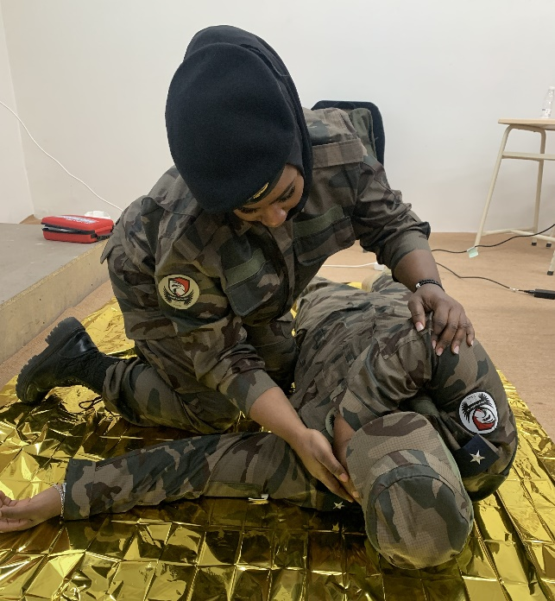il 19 febbraio è stato avviato un “**Corso basico First AID** – LY/ARMY/20” a favore del **personale femminile** (n. 8 militari) della CTF. Il corso si prefigge l’obiettivo di istruire le discenti sul riconoscimento delle situazioni a rischio, nonché sulla conoscenza ed esecuzione delle procedure del Basic Life Support, delle tecniche per il controllo delle emorragie e di gestione dei traumi toracici aperti e chiusi. Il corso terminerà il 2 Marzo;

*Una soccorritrice della CTF mette in posizione di sicurezza un’altra frequentatrice durante una delle fasi pratiche del corso First Aid. Nel commentare l’avvio di percorsi formativi ‘gender oriented’, il Gen AL ZAIN ha affermato come queste attività siano particolarmente sensibili, in questo particolare momento storico, per la ricaduta positiva sull’arruolamento di personale femminile, fondamentale per il disimpegno dei compiti istituzionali della CTF. MISURATA, FEB23. Foto MIASIT.*

* si è svolta in data 20 febbraio, alla presenza del COM MIASIT e del Comandante della Regione Militare Centrale, Maj. Gen. MOUSA, la cerimonia di consegna degli attestati di completamento dei seguenti corsi:
* “***Artillery Train the Trainer*** – LY/ARMY/02 PDC 2022” a favore di 15 militari del *Libyan Army* (Regione Militare Centrale) svolto a cura di un MTT dell’EI. Il corso, avviato il 15 gennaio, ha l’obiettivodi istruire i discenti su nozioni, tecniche 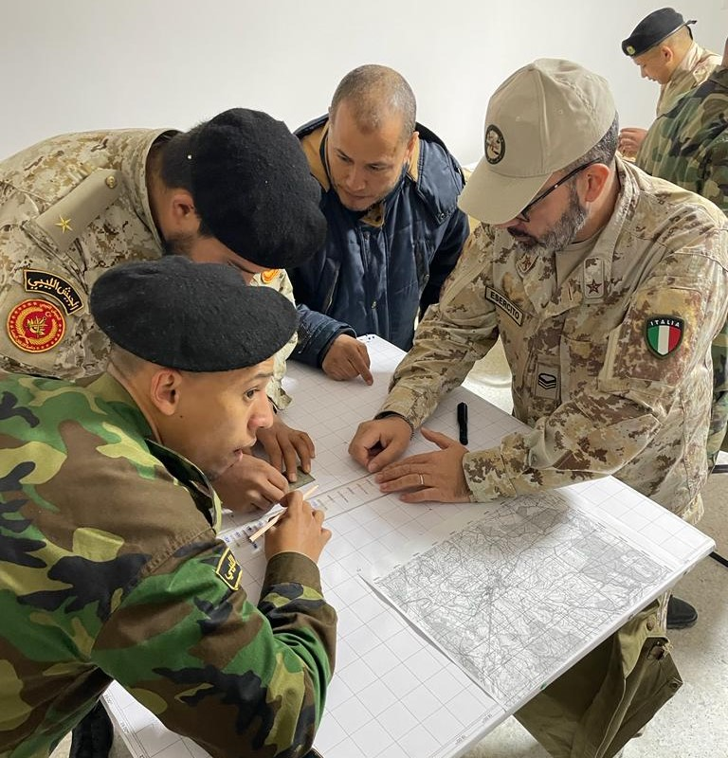e procedure nell’impiego dell’artiglieria terrestre;

*I corsi sull’impiego, l’osservazione e la direzione del tiro erogati dall’MTT Artiglieria sono volti a gettare le basi di una profonda ricostruzione e riorganizzazione della capacità, la cui formazione del personale è in parte condizionata dalla carenza di ausili per il tiro. MISURATA, FEB23. Foto MIASIT.*

“***Explosive Hazard Search and Recognition***- LY/ARMY/09” a favore di 21 militari del *Libyan Army* (Regione Militare Centrale) e svolto a cura di un *Mobile Training Team* (MTT) del Genio.Tale corso, avviato il 5 febbraio, con l’obiettivodi istruire i discenti sulla ricerca e identificazione degli ordigni esplosivi;

* il 26 febbraio sono stati avviati:
* 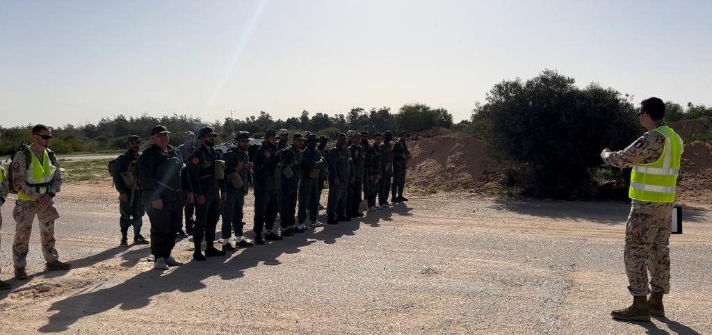il corso “**EOR *Awareness*** *-* LY/ARMY/07”, svolto a cura del MTT del Genio a favore di n. 16 operatori del *Libyan Army* (Regione Militare Centrale); il corso, che si concluderà il 9 marzo, si inquadra nell’ambito di un percorso formativo EOD che si prefigge l’obiettivo di acquisire familitarità con il riconoscimento e la neutralizzazione degli ordigni esplosivi convenzionali e improvvisati;
* *I frequentatori del corso Basic Infantry ricevono le istruzioni sulla prova alla partenza della marcia zavorrata 10Kg x10Km al Centro Addestramento Avanzato della Regione Militare Centrale di MISURATA. MISURATA, MAR23. Foto MIASIT*
* il corso “***Basic Infantry*** – LY/ARMY/01”, svolto a cura di personale in forza a MIASIT a favore di n. 20 militari della Regione Militare Centrale; si prefigge di far acquisire ai discenti familiarità con le principali tecniche della fanteria. Il corso terminerà il 16 marzo;

**CIMIC**

Il 19 febbraio donazione di 5 Zaini per Soccorritori militari e 50 Kit di Automedicazione alla *Libyan Border Guard.*

A margine delle attività CIMIC propriamente dette, la Missione ha supportato l’MoD libico rischierando momentaneamente uomini e materiali della JMOU di MISURATA sull’APOE/APOD MITIGA di TRIPOLI per assicurare il caricamento su vettori aerei nazionali, appositamente *taskati* per l’esigenza, di materiali di soccorso e generi di prima necessità, donati dalla LIBIA alla popolazione siriana colpita dal terremoto. Le attività si sono svolte alla presenza di numerose autorità istituzionali riscuotendo il plauso della controparte.

1. **SITUAZIONE INFRASTRUTTURALE**
2. **TRIPOLI**

A seguito della visita del CSM COVI, su successiva indicazione del J-ENG si è proceduto all’esplorazione e valutazione di soluzioni alternative per la sistemazione della Missione (tra cui le soluzioni ‘miste’ AL WADDAN/SULTAN/Pal. MAECI concentrate in prossimità dell’Ambasciata d’ITALIA suggerite dal CRSO). Permane la fase di incertezza circa la conclusione della fase negoziale con la proprietà del Resort PEACOCK. Successivamente al citato incontro con il Sig. AL QALLAL è emerso che la disponibilità alloggiativa offerta è venuta meno a causa della stipula dei contratti con le delegazioni diplomatiche tedesca e olandese che hanno esercitato un diritto di prelazione, di fatto escludendo la possibilità di sistemazione del contingente italiano fino al completamento di nuove strutture.

Al pari degli Hotel AL WADDAN e SULTAN, alla chiusura del periodo, il Resort PEACOCK è stato oggetto della survey condotta dal Centro di Supporto alla Protezione delle Forze di COMGENIO per la valutazione tecnica di *Force Protection* e dei rischi inerenti dei siti di interesse della Missione i cui esiti saranno partecipati direttamente al COVI dall’Ufficiale che ha condotto la *survey*.

1. **MISURATA**

**Il 2 febbraio sono state consegnate le chiavi della palazzina “C”** (la cessione è stata successivamente formalizzata dal MoD il giorno 10). Questo ha consentito alla Missione l’avvio della contrattualizzazione dei lavori di completamento e adeguamento degli alloggi, delle verifiche da parte delle SAC DIRI e la sistemazione definitiva degli spazi esterni.

A febbraio è proseguito il trasloco e riposizionamento nel cortile di container e moduli funzionali, sono state realizzate le coperture e gli allacci dei i moduli abitativi/uffici esterni e sono state completate le installazioni impiantistiche, il ripristino dei pavimenti e l’allestimento degli arredi.

Il periodo si è concluso procedendo al controllo e mappatura dell’impianto elettrico da parte della SAC DIRI venuta dall’ITALIA. Sono stati rilevati alcuni difetti dello stesso per la risoluzione dei quali si sta procedendo alle comunicazioni di rito volte ad autorizzare, in tempi brevi, i costi di rifacimento.

**VALUTAZIONI DEL COMANDANTE**

**(*cheap frills* e spunti)**

**Le attività di MIASIT nel mese di riferimento sono indicative del cambio di passo richiesto da COM COVI.**

**Sono state consolidate quasi tutte le attività pianificate avviate nel primo periodo dell’anno.**

**Il rapido ampliamento dell’MTT dei CC ha consentito di accogliere alcune delle richieste estemporanee formulate dalla CTF…**

**Le frequenti interlocuzioni con la controparte hanno evidenziato un rinnovato interesse all’offerta italiana, che viene tradizionalmente percepita come disponibile e qualitativamente valida.**

**Al ridispiegamento di parte del contingente turco in supporto alla popolazione civile colpita dal recente terremoto in TURCHIA e SIRIA potrebbe corrispondere a una riduzione delle attività di cooperazione offerte.**

**IL COMANDANTE**

(Gen. B. Michele FRATERRIGO)